Завдання 1  
Користувач вводить з клавіатури три числа. Розрахуйте суму чисел та добуток чисел. Результати обчислень виведіть на екран.

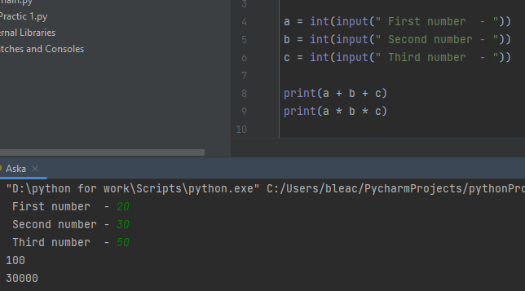

Завдання 2  
Користувач вводить з клавіатури три числа. Перше число — зарплата за місяць, друге число — сума місячного платежу за кредитом банку, третє число — заборгованість  
за комунальні послуги. Виведіть на екран суму, яка залишиться у користувача після всіх виплат.

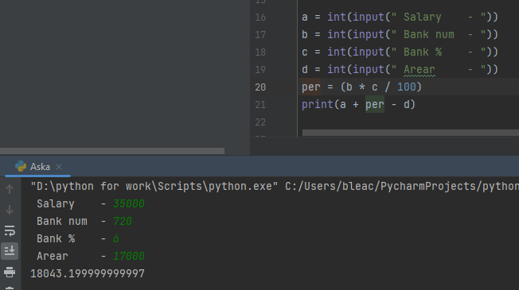

Завдання 3  
Напишіть програму, яка підраховує площу ромба. Користувач вводить з клавіатури довжину двох його діагоналей.

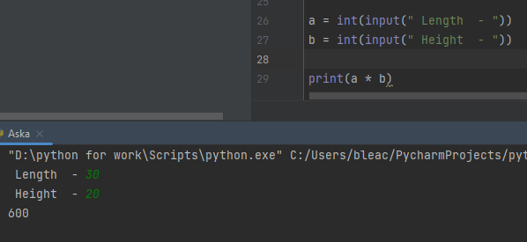

Завдання 4  
Виведіть на екран напис «To be or not to be» на різних  
рядках.

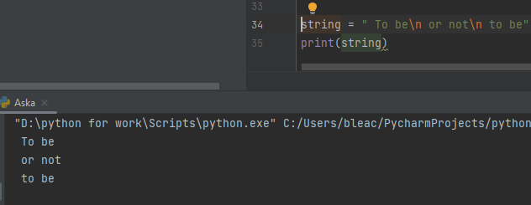

Завдання 5  
Виведіть на екран напис «Life is what happens when you’re busy making other plans. John Lennon» на різних рядках.

